AI 딥러닝 교안 (Keras · OpenCV · YOLO)
03장
Keras 로 배우는 딥러닝 기초
뉴런 · 활성화 함수 · 손실 · 옵티마이저 — MNIST 손글씨 숫자 분류
항목 | 내용
예제 폴더 | ai_deep_learning/03_Keras딥러닝기초
예제 파일 | ex01_neuron.py ~ ex05_predict_my_digit.py
준비 | pip install tensorflow opencv-python matplotlib (MNIST 는 처음 실행 때 약 11MB 를 자동으로 내려받아요)
이전 장 | 02 머신러닝 기초
예상 학습 시간 | 5시간

📌 이번 장을 마치면 할 수 있어요
- 뉴런이 "가중합 + 활성화 함수"라는 것을 설명할 수 있어요.
- ReLU · sigmoid · softmax 가 어디에 쓰이는지 알아요.
- Keras 로 모델을 만들고(Sequential) 컴파일(compile) · 학습(fit) · 평가(evaluate)할 수 있어요.
- 학습 곡선(loss · accuracy)을 그려 과대적합을 알아볼 수 있어요.
- 드롭아웃 · 조기 종료로 과대적합을 줄일 수 있어요.
- 모델을 저장하고 불러와 새 이미지를 예측할 수 있어요.

💡 이번 장의 구성
- 1. 뉴런과 신경망
- 2. 활성화 함수
- 3. 첫 Keras 모델: 직선 배우기
- 4. MNIST 손글씨 숫자 분류
- 5. 학습 곡선 읽기
- 6. 과대적합 줄이기: 드롭아웃 · 조기 종료
- 7. 저장한 모델로 내 숫자 예측하기
- 8. 정리 · 연습문제

1. 뉴런과 신경망
🧸 회의하는 뉴런들
뉴런 하나는 "이 정보들을 보고 점수를 매기는 심사위원"이에요. 입력마다 중요도(가중치)를 곱해 더하고, 기준(편향)과 비교해 다음으로 넘길 신호(활성화)를 정해요. 심사위원 여러 명이 한 층, 층을 여러 개 쌓으면 신경망, 층이 깊으면 딥러닝이에요.

📂 예제 파일 ai_deep_learning/03_Keras딥러닝기초/ex01_neuron.py
📄 ex01_neuron.py
1 import numpy as np
2
3 # 뉴런 하나: 입력 × 가중치를 더하고(가중합) + 편향 → 활성화 함수
4 x = np.array([0.8, 0.2, 0.5]) # 입력 3개 (예: 초록색 정도, 반짝임, 세로 길이)
5 w = np.array([1.5, -2.0, 1.0]) # 가중치: 각 입력이 얼마나 중요한지
6 b = -0.6 # 편향: 기준선 조절
7
8 z = np.dot(x, w) + b # 가중합 = 0.8×1.5 + 0.2×(-2.0) + 0.5×1.0 - 0.6
9 print("가중합 z =", round(z, 3))
10
11
12 # 활성화 함수 ① ReLU: 0 보다 작으면 0, 크면 그대로
13 def relu(v):
14 return np.maximum(0, v)
15
16
17 # 활성화 함수 ② sigmoid: 어떤 수든 0 ~ 1 사이로 바꿔요
18 def sigmoid(v):
19 return 1 / (1 + np.exp(-v))
20
21
22 # 뉴런 하나의 출력: 가중합 z 를 활성화 함수에 넣기
23 print("ReLU(z) =", round(float(relu(z)), 3))
24 print("sigmoid(z) =", round(float(sigmoid(z)), 3), "← '병일 확률' 처럼 0 ~ 1 로")
25
26 # 층(layer) = 뉴런 여러 개. 가중치가 행렬이 돼요
27 W = np.array([[1.5, -1.0], [-2.0, 0.5], [1.0, 1.0]]) # 입력 3 → 뉴런 2
28 print("층 출력 =", relu(x @ W + np.array([-0.6, 0.1])))

🔎 한 줄씩 읽기
줄 | 코드 | 설명
8 | z = np.dot(x, w) + b # 가중합 = 0.8×1.5 + 0.2×(-2.0) + 0.5×1.0 - 0.6 | ⭐ 뉴런의 계산: 가중합 + 편향
24 | print("sigmoid(z) =", round(float(sigmoid(z)), 3), "← '병일 확률' 처럼 0 ~ 1 로") | 활성화 함수로 출력 모양 바꾸기
27 | W = np.array([[1.5, -1.0], [-2.0, 0.5], [1.0, 1.0]]) # 입력 3 → 뉴런 2 | 층 = 행렬 곱 (numpy 과정의 @)

▶ 실행 결과
가중합 z = 0.7
ReLU(z) = 0.7
sigmoid(z) = 0.668 ← '병일 확률' 처럼 0 ~ 1 로
층 출력 = [0.7 0. ]

📌 학습 = 가중치 찾기
위 예제의 w, b 는 사람이 정했어요. 딥러닝에서는 이 숫자들을 처음엔 무작위로 두고, 정답과의 차이(손실)가 줄어드는 방향으로 조금씩 고쳐요(경사 하강법). YOLO11n 에는 이런 숫자가 약 260만 개 있어요.

2. 활성화 함수
📂 예제 파일 ai_deep_learning/03_Keras딥러닝기초/ex02_activations.py
📄 ex02_activations.py
1 import platform
2 from pathlib import Path
3 import matplotlib.pyplot as plt
4
5 # 그래프 한글 글꼴: 운영체제에 따라 알맞은 글꼴 고르기 (Windows = 맑은 고딕)
6 plt.rcParams["font.family"] = {"Windows": "Malgun Gothic", "Darwin": "AppleGothic"}.get(platform.system(), "NanumGothic")
7 # 마이너스(-) 기호가 네모로 깨지지 않게
8 plt.rcParams["axes.unicode_minus"] = False
9 IMG = Path(__file__).parent / "images" # 그림을 저장할 폴더
10 IMG.mkdir(exist_ok=True)
11
12 import numpy as np
13
14 # -5 ~ 5 를 200칸으로 나눈 x 값
15 v = np.linspace(-5, 5, 200)
16 fig, axes = plt.subplots(1, 3, figsize=(12, 3.2))
17 axes[0].plot(v, np.maximum(0, v))
18 axes[0].set_title("ReLU: 음수는 0 (숨은층에 주로)")
19 axes[1].plot(v, 1 / (1 + np.exp(-v)), color="crimson")
20 axes[1].set_title("sigmoid: 0 ~ 1 (예 / 아니요)")
21 # softmax: 각 점수를 exp 로 키운 뒤 전체 합으로 나눠 "합이 1 인 확률"로
22 scores = np.array([2.0, 1.0, 0.1])
23 soft = np.exp(scores) / np.exp(scores).sum()
24 axes[2].bar(["bottle", "can", "bag"], soft, color="teal")
25 axes[2].set_title("softmax: 합이 1 인 확률 (여러 클래스)")
26 for ax in axes:
27 ax.grid(alpha=0.3)
28 fig.savefig(IMG / "ex02_activations.png", dpi=100, bbox_inches="tight")
29 print("점수", scores, "→ softmax", soft.round(3), "합", soft.sum().round(3))

🔎 한 줄씩 읽기
줄 | 코드 | 설명
23 | soft = np.exp(scores) / np.exp(scores).sum() | ⭐ softmax: 점수를 합이 1 인 확률로

▶ 실행 결과
점수 [2. 1. 0.1] → softmax [0.659 0.242 0.099] 합 1.0

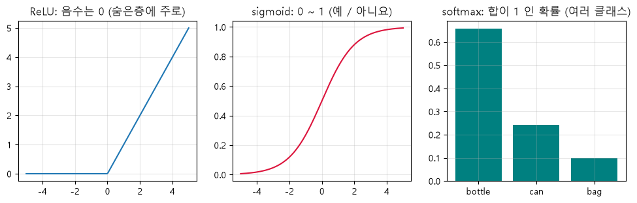
▲ 실행 결과 그래프: images/ex02_activations.png
함수 | 출력 | 어디에
ReLU | 0 이상 | ⭐ 숨은층 (CNN, YOLO 도 비슷한 함수)
sigmoid | 0 ~ 1 | 예/아니요 출력 (YOLO 의 클래스 점수)
softmax | 합이 1 인 확률 | 여러 클래스 중 하나 (MNIST 0 ~ 9)

3. 첫 Keras 모델: 직선 배우기
📂 예제 파일 ai_deep_learning/03_Keras딥러닝기초/ex03_keras_line.py
📄 ex03_keras_line.py
1 import platform
2 from pathlib import Path
3 import matplotlib.pyplot as plt
4
5 # 그래프 한글 글꼴: 운영체제에 따라 알맞은 글꼴 고르기 (Windows = 맑은 고딕)
6 plt.rcParams["font.family"] = {"Windows": "Malgun Gothic", "Darwin": "AppleGothic"}.get(platform.system(), "NanumGothic")
7 # 마이너스(-) 기호가 네모로 깨지지 않게
8 plt.rcParams["axes.unicode_minus"] = False
9 IMG = Path(__file__).parent / "images" # 그림을 저장할 폴더
10 IMG.mkdir(exist_ok=True)
11
12 import keras
13 import numpy as np
14
15 keras.utils.set_random_seed(42) # 실행할 때마다 같은 결과가 나오게
16
17 # 연습 데이터: y = 2x + 1 에 작은 잡음을 더한 점 50개
18 x = np.linspace(-1, 1, 50)
19 y = 2 * x + 1 + np.random.default_rng(0).normal(0, 0.1, 50) # 정답 규칙: y = 2x + 1
20
21 # 모델: 입력 1개 → 뉴런 1개 (y = w·x + b 와 같은 모양)
22 model = keras.Sequential([
23 keras.Input(shape=(1,)), # 입력 1개
24 keras.layers.Dense(1), # 뉴런 1개 (활성화 없음 = 직선)
25 ])
26 # 학습 전 설정: 옵티마이저 SGD(학습률 0.1), 손실 MSE(오차 제곱의 평균)
27 model.compile(optimizer=keras.optimizers.SGD(learning_rate=0.1), loss="mse")
28 # 학습: 데이터 50개를 60번 반복해서 보기 (verbose=0: 진행 막대 숨기기)
29 history = model.fit(x, y, epochs=60, verbose=0)
30
31 # 배운 가중치 w 와 편향 b 꺼내 보기
32 w, b = model.layers[0].get_weights()
33 print("배운 가중치 w =", round(float(w[0, 0]), 3), "/ 편향 b =", round(float(b[0]), 3))
34 print("첫 에폭 손실:", round(history.history["loss"][0], 4), "→ 마지막:", round(history.history["loss"][-1], 4))
35 print("x = 0.5 예측:", round(float(model.predict(np.array([[0.5]]), verbose=0)[0, 0]), 3))
36
37 # 에폭별 손실 그래프
38 fig, ax = plt.subplots(figsize=(6, 3.5))
39 ax.plot(history.history["loss"])
40 ax.set_xlabel("에폭")
41 ax.set_ylabel("손실 (MSE)")
42 ax.set_title("학습할수록 손실이 줄어요")
43 fig.savefig(IMG / "ex03_loss.png", dpi=100, bbox_inches="tight")

🔎 한 줄씩 읽기
줄 | 코드 | 설명
15 | keras.utils.set_random_seed(42) # 실행할 때마다 같은 결과가 나오게 | 무작위 시작값 고정
22 | model = keras.Sequential([ | ⭐ Sequential: 층을 순서대로 쌓는 모델
24 | keras.layers.Dense(1), # 뉴런 1개 (활성화 없음 = 직선) | Dense: 모든 입력과 연결된 층
27 | model.compile(optimizer=keras.optimizers.SGD(learning_rate=0.1), loss="mse") | ⭐ compile: 손실(MSE = 오차 제곱 평균)과 옵티마이저(SGD, 학습률 0.1)
29 | history = model.fit(x, y, epochs=60, verbose=0) | ⭐ fit: 60 에폭 학습. history 에 손실 기록
32 | w, b = model.layers[0].get_weights() | 배운 가중치 꺼내 보기 → 2 와 1 에 가까워요

▶ 실행 결과
배운 가중치 w = 2.057 / 편향 b = 1.009
첫 에폭 손실: 1.1271 → 마지막: 0.0072
x = 0.5 예측: 2.037

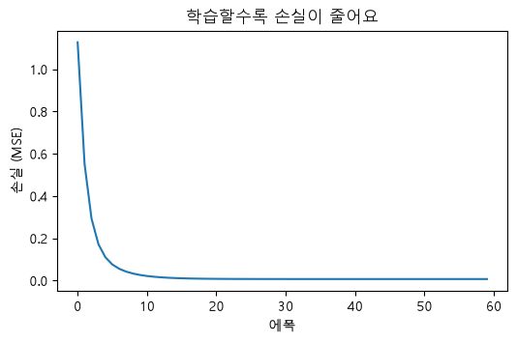
▲ 실행 결과 그래프: images/ex03_loss.png
📌 실행하면 나오는 경고 문구
Windows 에서 TensorFlow 를 쓰면 실행이 끝날 때 WARNING:tensorflow:TensorFlow GPU support is not available on native Windows ... 라는 영어 경고가 한 줄 나와요. "Windows 에서는 TensorFlow 가 GPU 를 쓰지 않는다"는 안내일 뿐이라 무시해도 돼요. 이 교안의 실행 결과에서는 이 한 줄을 빼고 실었어요.

Keras 단계 | 코드 | 2장 scikit-learn
모델 만들기 | keras.Sequential([...]) | KNeighborsClassifier()
설정 | model.compile(optimizer, loss, metrics) | (없음)
학습 | model.fit(x, y, epochs) | fit(X, y)
평가 | model.evaluate(x, y) | score(X, y)
예측 | model.predict(x) | predict(X)

4. MNIST 손글씨 숫자 분류
📂 예제 파일 ai_deep_learning/03_Keras딥러닝기초/ex04_mnist_dense.py
📄 ex04_mnist_dense.py
1 import platform
2 from pathlib import Path
3 import matplotlib.pyplot as plt
4
5 # 그래프 한글 글꼴: 운영체제에 따라 알맞은 글꼴 고르기 (Windows = 맑은 고딕)
6 plt.rcParams["font.family"] = {"Windows": "Malgun Gothic", "Darwin": "AppleGothic"}.get(platform.system(), "NanumGothic")
7 # 마이너스(-) 기호가 네모로 깨지지 않게
8 plt.rcParams["axes.unicode_minus"] = False
9 IMG = Path(__file__).parent / "images" # 그림을 저장할 폴더
10 IMG.mkdir(exist_ok=True)
11
12 import keras
13 import numpy as np
14
15 keras.utils.set_random_seed(42)
16
17 # 1. 데이터: 28×28 손글씨 숫자 (학습 60000장, 테스트 10000장)
18 (x_train, y_train), (x_test, y_test) = keras.datasets.mnist.load_data()
19 print("학습:", x_train.shape, y_train.shape, "| 테스트:", x_test.shape)
20 print("픽셀 범위:", x_train.min(), "~", x_train.max(), "| 첫 정답:", y_train[0])
21 x_train = x_train.astype("float32") / 255.0 # 0 ~ 1 로 (정규화)
22 x_test = x_test.astype("float32") / 255.0
23
24 # 2. 모델
25 model = keras.Sequential([
26 keras.Input(shape=(28, 28)),
27 keras.layers.Flatten(), # 28×28 → 784 한 줄로
28 keras.layers.Dense(128, activation="relu"), # 숨은층
29 keras.layers.Dense(10, activation="softmax"), # 숫자 0 ~ 9 확률
30 ])
31 # 모델 구조 표 출력: 층마다 출력 모양과 가중치 수
32 model.summary()
33
34 # 3. 컴파일: 손실 · 옵티마이저 · 지표
35 model.compile(optimizer="adam", loss="sparse_categorical_crossentropy", metrics=["accuracy"])
36
37 # 4. 학습: 학습 데이터의 10% 를 검증용으로
38 history = model.fit(x_train, y_train, epochs=5, batch_size=128, validation_split=0.1, verbose=2)
39
40 # 5. 평가 · 저장
41 # 테스트 데이터로 최종 평가 → 정확도
42 loss, acc = model.evaluate(x_test, y_test, verbose=0)
43 print(f"테스트 정확도: {acc:.4f}")
44 model.save("mnist_dense.keras")
45
46 # 학습 곡선
47 # history.history: 에폭마다 기록된 loss · accuracy · val_loss · val_accuracy
48 h = history.history
49 fig, axes = plt.subplots(1, 2, figsize=(11, 3.5))
50 axes[0].plot(h["loss"], "o-", label="학습"); axes[0].plot(h["val_loss"], "s-", label="검증")
51 axes[0].set_title("손실 (loss)"); axes[0].set_xlabel("에폭"); axes[0].legend()
52 axes[1].plot(h["accuracy"], "o-", label="학습"); axes[1].plot(h["val_accuracy"], "s-", label="검증")
53 axes[1].set_title("정확도 (accuracy)"); axes[1].set_xlabel("에폭"); axes[1].legend()
54 fig.savefig(IMG / "ex04_curves.png", dpi=100, bbox_inches="tight")
55
56 # 예측 12장 보기
57 # 테스트 사진 12장 예측: 확률이 가장 큰 숫자(argmax)가 예측. 맞으면 초록, 틀리면 빨강 제목
58 probs = model.predict(x_test[:12], verbose=0)
59 fig, axes = plt.subplots(2, 6, figsize=(11, 4))
60 for i, ax in enumerate(axes.flat):
61 p = probs[i].argmax()
62 ax.imshow(x_test[i], cmap="gray")
63 ax.set_title(f"예측 {p} ({probs[i][p]:.0%})", color="green" if p == y_test[i] else "red")
64 ax.axis("off")
65 fig.savefig(IMG / "ex04_predictions.png", dpi=100, bbox_inches="tight")

🔎 한 줄씩 읽기
줄 | 코드 | 설명
18 | (x_train, y_train), (x_test, y_test) = keras.datasets.mnist.load_data() | 딥러닝의 "Hello World" 데이터. 처음에 한 번 내려받아요
21 | x_train = x_train.astype("float32") / 255.0 # 0 ~ 1 로 (정규화) | ⭐ 0 ~ 255 → 0 ~ 1. 학습이 안정돼요 (YOLO 도 안에서 똑같이 해요)
27 | keras.layers.Flatten(), # 28×28 → 784 한 줄로 | 2차원 사진을 1차원으로 펴기
29 | keras.layers.Dense(10, activation="softmax"), # 숫자 0 ~ 9 확률 | 출력층: 클래스 수 = 뉴런 수
32 | model.summary() | 층마다 출력 모양과 가중치 개수(Param #)
35 | model.compile(optimizer="adam", loss="sparse_categorical_crossentropy", metrics=["accuracy"]) | ⭐ 분류의 기본 조합: adam + 교차 엔트로피. 정답이 정수(0 ~ 9)면 sparse_
38 | history = model.fit(x_train, y_train, epochs=5, batch_size=128, validation_split=0.1, verbose=2) | 128장씩 묶어 5 에폭. 10% 는 검증용으로 떼어 둠
44 | model.save("mnist_dense.keras") | 학습한 모델을 파일로 저장 (ex06 에서 사용)

▶ 실행 결과
학습: (60000, 28, 28) (60000,) | 테스트: (10000, 28, 28)
픽셀 범위: 0 ~ 255 | 첫 정답: 5
Model: "sequential"
│ Layer (type) │ Output Shape │ Param # │
│ flatten (Flatten) │ (None, 784) │ 0 │
│ dense (Dense) │ (None, 128) │ 100,480 │
│ dense_1 (Dense) │ (None, 10) │ 1,290 │
Total params: 101,770 (397.54 KB)
Trainable params: 101,770 (397.54 KB)
Non-trainable params: 0 (0.00 B)
Epoch 1/5
422/422 - 3s - 8ms/step - accuracy: 0.8971 - loss: 0.3734 - val_accuracy: 0.9558 - val_loss: 0.1688
Epoch 2/5
422/422 - 3s - 6ms/step - accuracy: 0.9506 - loss: 0.1711 - val_accuracy: 0.9652 - val_loss: 0.1258
Epoch 3/5
422/422 - 2s - 6ms/step - accuracy: 0.9650 - loss: 0.1224 - val_accuracy: 0.9697 - val_loss: 0.1078
Epoch 4/5
422/422 - 2s - 6ms/step - accuracy: 0.9733 - loss: 0.0948 - val_accuracy: 0.9718 - val_loss: 0.0975
Epoch 5/5
422/422 - 3s - 6ms/step - accuracy: 0.9785 - loss: 0.0764 - val_accuracy: 0.9735 - val_loss: 0.0901
테스트 정확도: 0.9699

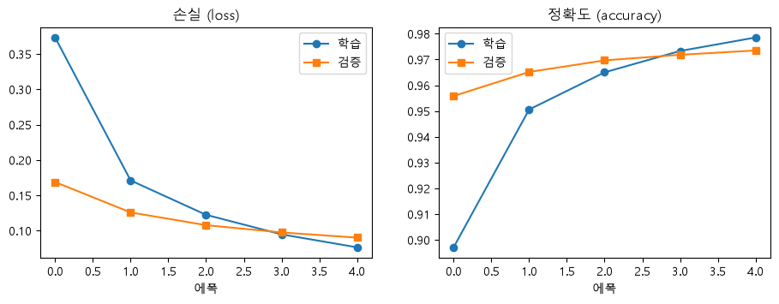
▲ 실행 결과 그래프: images/ex04_curves.png
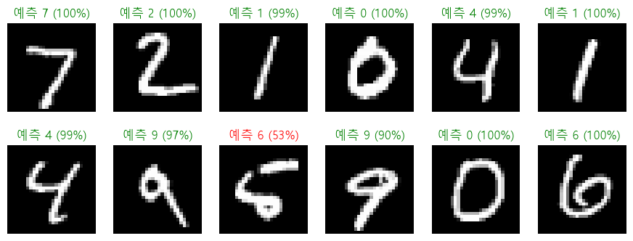
▲ 실행 결과 그래프: images/ex04_predictions.png
💡 Param # 계산해 보기
Dense(128) 의 가중치 수 = 입력 784 × 128 + 편향 128 = 100,480 개. summary 의 숫자와 같은지 확인해 보세요.

5. 학습 곡선 읽기
모양 | 뜻 | 할 일
학습 · 검증 손실이 함께 내려감 | 잘 배우는 중 | 에폭을 늘려 봐도 좋아요
둘 다 높고 평평 | 과소적합 | 모델을 크게, 학습률 · 에폭 조절
학습은 내려가고 검증은 다시 올라감 | ⭐ 과대적합 | 데이터 늘리기, 드롭아웃, 조기 종료
손실이 들쭉날쭉 | 학습률이 너무 큼 | 학습률 줄이기

YOLO(7장)도 학습이 끝나면 results.png 에 같은 모양의 곡선을 그려 줘요. 여기서 읽는 법을 익혀 두면 7장에서 그대로 쓸 수 있어요.

6. 과대적합 줄이기: 드롭아웃 · 조기 종료
📂 예제 파일 ai_deep_learning/03_Keras딥러닝기초/ex05_overfit_dropout.py
📄 ex05_overfit_dropout.py
1 import platform
2 from pathlib import Path
3 import matplotlib.pyplot as plt
4
5 # 그래프 한글 글꼴: 운영체제에 따라 알맞은 글꼴 고르기 (Windows = 맑은 고딕)
6 plt.rcParams["font.family"] = {"Windows": "Malgun Gothic", "Darwin": "AppleGothic"}.get(platform.system(), "NanumGothic")
7 # 마이너스(-) 기호가 네모로 깨지지 않게
8 plt.rcParams["axes.unicode_minus"] = False
9 IMG = Path(__file__).parent / "images" # 그림을 저장할 폴더
10 IMG.mkdir(exist_ok=True)
11
12 import keras
13
14 keras.utils.set_random_seed(0)
15 (x_train, y_train), _ = keras.datasets.mnist.load_data()
16 x_small = x_train[:2000].astype("float32") / 255.0 # 일부러 2000장만 → 과대적합이 잘 보여요
17 y_small = y_train[:2000]
18 # 검증 데이터: 학습에 쓰지 않은 5000장
19 x_val = x_train[50000:55000].astype("float32") / 255.0
20 y_val = y_train[50000:55000]
21
22
23 # 같은 모양의 모델을 드롭아웃 있게 / 없게 만드는 함수
24 def build(dropout):
25 layers = [keras.Input(shape=(28, 28)), keras.layers.Flatten(), keras.layers.Dense(512, activation="relu")]
26 if dropout:
27 layers.append(keras.layers.Dropout(0.5)) # 학습 때 뉴런 절반을 무작위로 쉬게 함
28 layers.append(keras.layers.Dense(10, activation="softmax"))
29 m = keras.Sequential(layers)
30 m.compile(optimizer="adam", loss="sparse_categorical_crossentropy", metrics=["accuracy"])
31 return m
32
33
34 # ① 기본 모델: 40 에폭 끝까지 학습
35 plain = build(dropout=False).fit(x_small, y_small, epochs=40, batch_size=64, validation_data=(x_val, y_val), verbose=0)
36
37 # ② 드롭아웃 + 조기 종료 모델
38 stop = keras.callbacks.EarlyStopping(monitor="val_loss", patience=3, restore_best_weights=True)
39 better = build(dropout=True).fit(x_small, y_small, epochs=40, batch_size=64, validation_data=(x_val, y_val), verbose=0, callbacks=[stop])
40
41 # 두 모델 비교: 검증 손실이 가장 낮았던 에폭과 마지막 에폭의 값
42 for name, h in [("기본", plain.history), ("드롭아웃 + 조기 종료", better.history)]:
43 best = min(range(len(h["val_loss"])), key=lambda i: h["val_loss"][i])
44 print(f"{name:12s} 에폭 {len(h['loss']):2d}번 | 마지막 학습 정확도 {h['accuracy'][-1]:.3f} "
45 f"| 가장 낮은 검증 손실 {h['val_loss'][best]:.3f} (에폭 {best + 1}) | 마지막 검증 손실 {h['val_loss'][-1]:.3f}")
46
47 # 그래프: 점선 = 학습 손실, 실선 = 검증 손실
48 fig, ax = plt.subplots(figsize=(7, 4))
49 ax.plot(plain.history["loss"], label="기본 - 학습 손실", color="tab:blue", linestyle="--")
50 ax.plot(plain.history["val_loss"], label="기본 - 검증 손실", color="tab:blue")
51 ax.plot(better.history["val_loss"], label="드롭아웃+조기종료 - 검증 손실", color="tab:red")
52 ax.set_xlabel("에폭"); ax.set_ylabel("손실"); ax.legend()
53 ax.set_title("학습 손실은 계속 줄지만 검증 손실은 다시 올라가요 (과대적합)")
54 fig.savefig(IMG / "ex05_overfit.png", dpi=100, bbox_inches="tight")

🔎 한 줄씩 읽기
줄 | 코드 | 설명
16 | x_small = x_train[:2000].astype("float32") / 255.0 # 일부러 2000장만 → 과대적합이 잘 보여요 | 데이터가 적으면 과대적합이 빨리 와요 (팀 프로젝트도 사진이 적어요!)
27 | layers.append(keras.layers.Dropout(0.5)) # 학습 때 뉴런 절반을 무작위로 쉬게 함 | ⭐ 드롭아웃: 특정 뉴런에만 기대지 못하게
38 | stop = keras.callbacks.EarlyStopping(monitor="val_loss", patience=3, restore_best_weights=True) | ⭐ 조기 종료: 검증 손실이 3 에폭 동안 좋아지지 않으면 멈추고, 가장 좋았던 가중치로 되돌림
42 | for name, h in [("기본", plain.history), ("드롭아웃 + 조기 종료", better.history)]: | 두 모델 비교

▶ 실행 결과
기본 에폭 40번 | 마지막 학습 정확도 1.000 | 가장 낮은 검증 손실 0.314 (에폭 10) | 마지막 검증 손실 0.351
드롭아웃 + 조기 종료 에폭 20번 | 마지막 학습 정확도 0.994 | 가장 낮은 검증 손실 0.289 (에폭 17) | 마지막 검증 손실 0.298

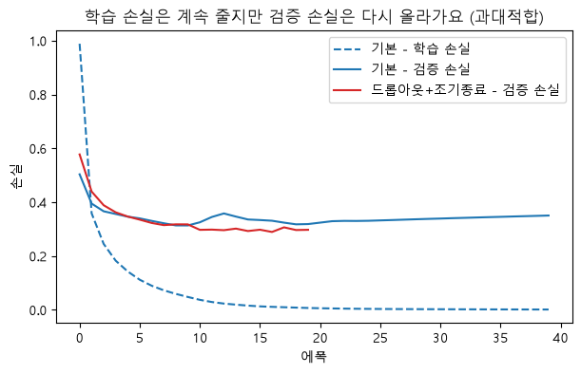
▲ 실행 결과 그래프: images/ex05_overfit.png
📌 YOLO 에도 있어요
YOLO 학습의 patience= 옵션이 바로 조기 종료예요(7장). 그리고 YOLO 는 학습할 때 사진을 자동으로 뒤집고 · 색을 바꾸는 데이터 증강으로 과대적합을 줄여요(4장에서 직접 해 봐요).

7. 저장한 모델로 내 숫자 예측하기
📂 예제 파일 ai_deep_learning/03_Keras딥러닝기초/ex06_predict_my_digit.py
📄 ex06_predict_my_digit.py
1 import platform
2 from pathlib import Path
3 import matplotlib.pyplot as plt
4
5 # 그래프 한글 글꼴: 운영체제에 따라 알맞은 글꼴 고르기 (Windows = 맑은 고딕)
6 plt.rcParams["font.family"] = {"Windows": "Malgun Gothic", "Darwin": "AppleGothic"}.get(platform.system(), "NanumGothic")
7 # 마이너스(-) 기호가 네모로 깨지지 않게
8 plt.rcParams["axes.unicode_minus"] = False
9 IMG = Path(__file__).parent / "images" # 그림을 저장할 폴더
10 IMG.mkdir(exist_ok=True)
11
12 import cv2
13 import keras
14 import numpy as np
15
16 from cvutil import imread, imwrite # 한글 경로용 (5장에서 자세히)
17
18 model = keras.models.load_model("mnist_dense.keras") # ex04 에서 저장한 모델
19
20 # "내 손글씨" 만들기: 흰 종이에 검은 펜으로 3 쓰기 (실제로는 사진을 cv2.imread 로 읽어요)
21 # 흰 종이(255) 200×200 에 검은(0) 굵은 숫자 3 을 쓰고 저장
22 paper = np.full((200, 200), 255, np.uint8)
23 cv2.putText(paper, "3", (45, 170), cv2.FONT_HERSHEY_SIMPLEX, 6, 0, 18)
24 imwrite(IMG / "my_digit.png", paper)
25
26 # MNIST 와 같은 모양으로 맞추기: 28×28, 검은 배경에 흰 글씨, 0 ~ 1
27 # 저장한 그림을 흑백으로 다시 읽기 → MNIST 와 같은 28×28 로 줄이기
28 img = imread(IMG / "my_digit.png", cv2.IMREAD_GRAYSCALE)
29 img = cv2.resize(img, (28, 28), interpolation=cv2.INTER_AREA)
30 img = 255 - img # 색 뒤집기
31 x = img.astype("float32")[None] / 255.0 # (1, 28, 28) — 맨 앞은 "사진 장수"
32 print("모델 입력 모양:", x.shape)
33
34 # 확률이 높은 순서로 3개 출력 (argsort 는 작은 순서라서 [::-1] 로 뒤집기)
35 probs = model.predict(x, verbose=0)[0]
36 top3 = probs.argsort()[::-1][:3]
37 for k in top3:
38 print(f"숫자 {k}: {probs[k]:.1%}")
39
40 fig, axes = plt.subplots(1, 2, figsize=(7, 3))
41 axes[0].imshow(paper, cmap="gray"); axes[0].set_title("내 손글씨"); axes[0].axis("off")
42 axes[1].bar(range(10), probs); axes[1].set_xticks(range(10)); axes[1].set_title("숫자별 확률")
43 fig.savefig(IMG / "ex06_my_digit.png", dpi=100, bbox_inches="tight")

🔎 한 줄씩 읽기
줄 | 코드 | 설명
18 | model = keras.models.load_model("mnist_dense.keras") # ex04 에서 저장한 모델 | 저장한 모델 불러오기 (ex04 를 먼저 실행하세요)
16 | from cvutil import imread, imwrite # 한글 경로용 (5장에서 자세히) | ⭐ 같은 폴더의 cvutil.py. 폴더 이름(03_Keras딥러닝기초)에 한글이 있어서 cv2.imread 대신 써요
23 | cv2.putText(paper, "3", (45, 170), cv2.FONT_HERSHEY_SIMPLEX, 6, 0, 18) | OpenCV 로 종이에 숫자 쓰기 (5장)
30 | img = 255 - img # 색 뒤집기 | ⭐ MNIST 는 검은 배경에 흰 글씨라서 뒤집어야 해요
31 | x = img.astype("float32")[None] / 255.0 # (1, 28, 28) — 맨 앞은 "사진 장수" | ⭐ 모델은 항상 여러 장 묶음을 받아요. 한 장이어도 (1, ...)

▶ 실행 결과
모델 입력 모양: (1, 28, 28)
숫자 3: 99.9%
숫자 8: 0.0%
숫자 2: 0.0%

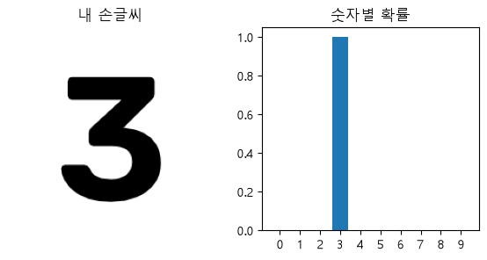
▲ 실행 결과 그래프: images/ex06_my_digit.png
⚠️ 학습 때와 같은 전처리!
예측할 때 입력은 학습 때와 똑같은 모양 · 범위 · 색이어야 해요. 크기(28×28), 배경색(검정), 범위(0 ~ 1) 중 하나라도 다르면 엉뚱한 답이 나와요. 서빙(8장)에서 가장 흔한 실수예요.

8. 정리
개념 | 한 줄 요약
뉴런 | 가중합 + 편향 → 활성화 함수
층 (Dense) | 뉴런 여러 개, 모든 입력과 연결
손실 함수 | 얼마나 틀렸나 (분류: cross-entropy, 회귀: MSE)
옵티마이저 | 손실을 줄이는 방향으로 가중치 고치기 (adam)
에폭 · 배치 | 전체 데이터 반복 횟수 · 한 번에 보는 묶음
검증 데이터 | 학습 중 과대적합 감시
드롭아웃 · 조기 종료 | 과대적합 줄이기

연습문제
먼저 스스로 풀어 보고, 막히면 다음 쪽의 정답을 확인하세요. 정답 코드는 모두 실제로 실행해 확인한 코드예요.
문제 1. ex04_mnist_dense.py의 숨은층을 Dense(256, relu) 와 Dense(128, relu) 두 개로 바꾸고, 3 에폭 학습 후 테스트 정확도와 전체 가중치 수(model.count_params())를 출력하세요.
문제 2. ex06_predict_my_digit.py에서 img = 255 - img 줄을 지우면 예측이 어떻게 바뀌는지 확인하고 이유를 적어 보세요.

연습문제 정답 및 해설

문제 1 정답
📄 직접 입력해 보세요
1 import keras
2 keras.utils.set_random_seed(42)
3 (x_train, y_train), (x_test, y_test) = keras.datasets.mnist.load_data()
4 x_train, x_test = x_train / 255.0, x_test / 255.0
5 model = keras.Sequential([
6 keras.Input(shape=(28, 28)), keras.layers.Flatten(),
7 keras.layers.Dense(256, activation="relu"),
8 keras.layers.Dense(128, activation="relu"),
9 keras.layers.Dense(10, activation="softmax"),
10 ])
11 model.compile(optimizer="adam", loss="sparse_categorical_crossentropy", metrics=["accuracy"])
12 model.fit(x_train, y_train, epochs=3, batch_size=128, verbose=0)
13 print("가중치 수:", model.count_params())
14 print("테스트 정확도:", round(model.evaluate(x_test, y_test, verbose=0)[1], 4))

▶ 실행 결과
가중치 수: 235146
테스트 정확도: 0.9769

문제 2 정답
흰 배경 · 검은 글씨 그대로 넣으면 모델이 처음 보는 모양이라 엉뚱한 숫자를 높은 확률로 말할 수 있어요. 모델은 학습 데이터와 비슷한 입력에서만 믿을 수 있어요.

